ВНИМАНИЕ!
Перед тем как зайти в молельный зал
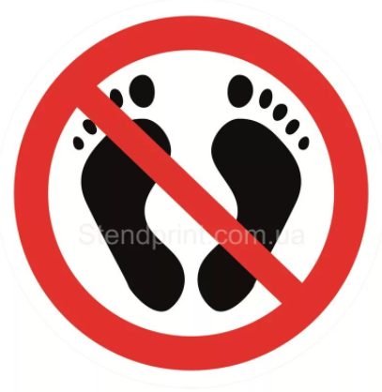
Оденьте носки!

